電子おもちゃ設計論
[最終課題]
氏名: 松倉 友樹
login: t01549ym
学籍番号: 70175306

タイトル
ゴルゴ13養成マシーン

概要
現在の，エアガンの的は紙でできているため，再利用ができなく，1度使ってしまったらおしまいだ．そこで，電子的に的を作成し，その的に当たったかどうかを表示する電子おもちゃを作成した．その名も，「ゴルゴ13養成マシーン」．

遊び方：
- 裏のスイッチを入れる
- エアガンで撃つ！
- うまく的に当たったら，左下の7seg LEDに的の番号が表示され，当たったことを知らせる左上のLEDが点滅する．

こだわり：
実際に，遊べるものを作りたかったため，ブレッドボード上のプロトタイプではなく，基盤に半田付けをして実装した．
エアガンに耐えうる強度を持った素材でフレームを作成すべきだが，今回は材料の加工のしやすさを優先し，エチレンボードを用いた．

回路図
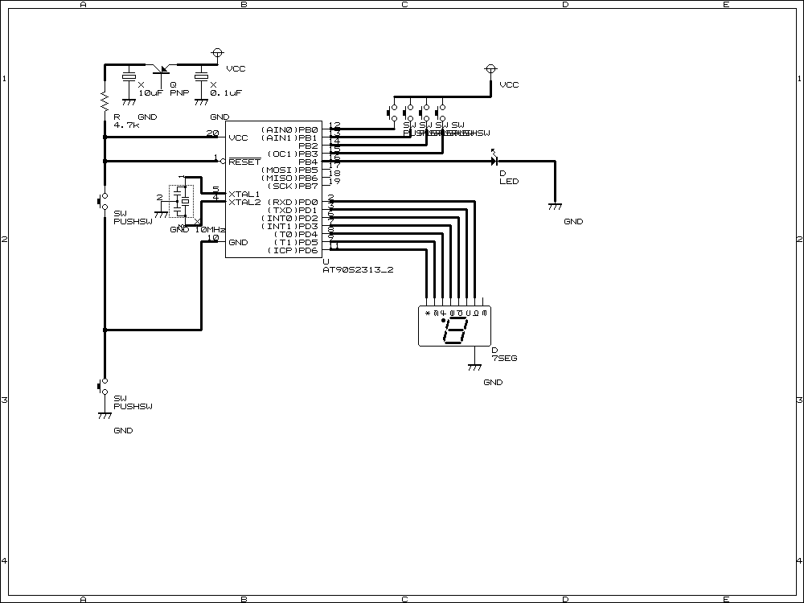

ソースコード

#include <io2313.h>
#include <iomacros.h>
#define nop() asm volatile ("nop" ::)

typedef unsigned char u08;
typedef unsigned char io8bit;

io8bit point = 0;
u08 hit = 0;

/* Just wait for a while */
void user_wait(void){
u08 i,j,k;

for(i=0; i<255; i++) /* outer delay loop */
for(j=0; j<255; j++) /* inner delay loop */
for(k=0; k<5; k++) /* inner delay loop */
nop();
}

/* 引数の数字を表示する */
void printled(u08 num){

io8bit current;

switch(num){
case 0:
current=0x3f;break;
case 1:
current=0x06;break;
case 2:
current=0x5b;break;
case 3:
current=0x4f;break;
case 4:
current=0x66;break;
case 5:
current=0x6d;break;
case 6:
current=0x7d;break;
case 7:
current=0x07;break;
case 8:
current=0x7f;break;
case 9:
current=0x67;break;
default:
current = 0xff;
}

outp(current,PORTD);

}

void blink(u08 loop){

u08 i;

for(i=0; i<loop; i++){
outp(0x10,PORTB);
user_wait();
outp(0x00,PORTB);
user_wait();
}
}

/**
MAIN
*/
int main( void ){

outp(0xff,DDRD); /* PD1-PD6 PortD for output */
outp(0x10,DDRB); /* PB4 PortB for input */

blink(5);

for (;;){
/* start of loop*/

if((inp(PINB) & 0x01) != 0x00) /* check switch */
point = 1, hit = 1;
else if((inp(PINB) & 0x02) != 0x00) /* check switch */
point = 2, hit = 1;
else if((inp(PINB) & 0x04) != 0x00) /* check switch */
point = 3, hit = 1;
else if((inp(PINB) & 0x08) != 0x00) /* check switch */
point = 4, hit = 1;

printled(point);

if(hit)
blink(2);hit = 0;

/* end of loop*/
}

}

写真
ブレッドボードで，回路の作成
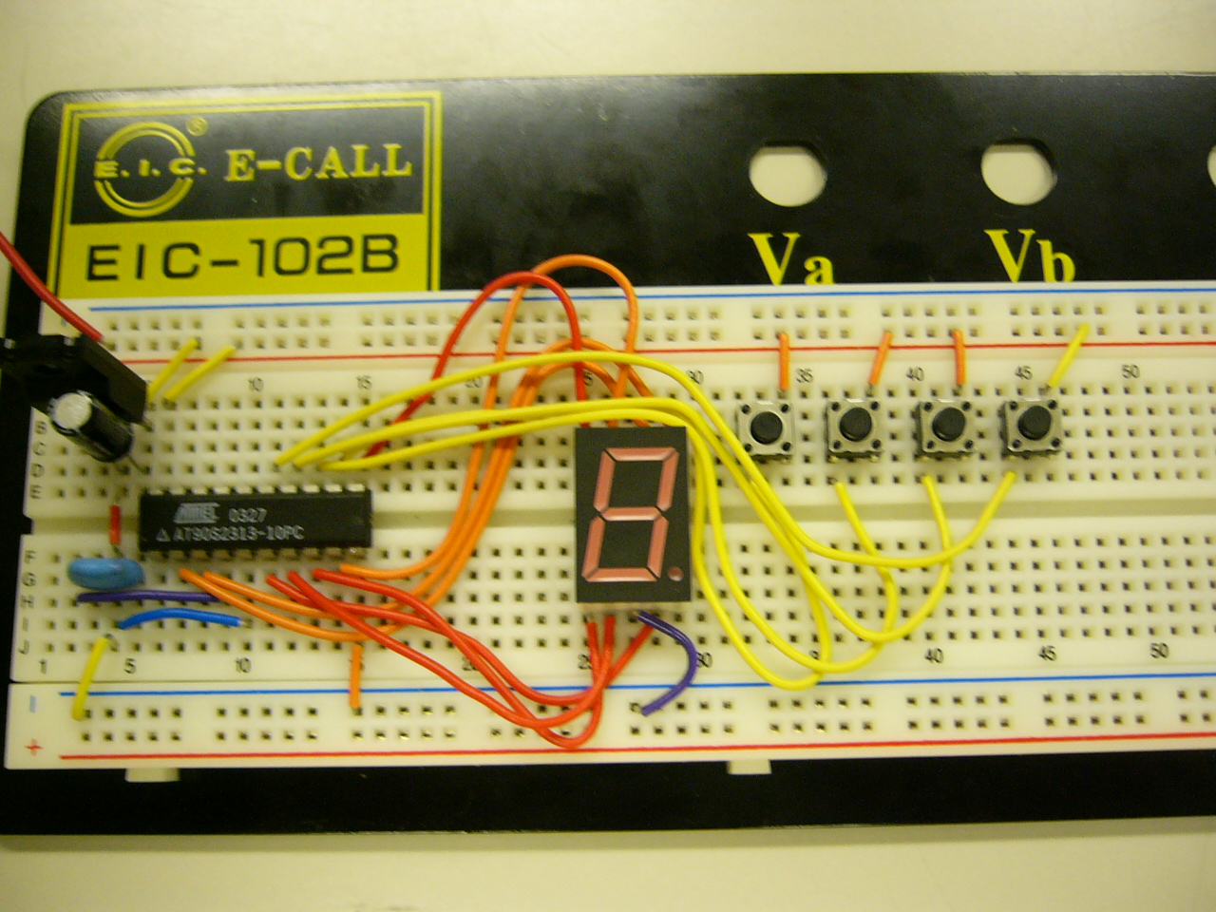
完成 （表から）
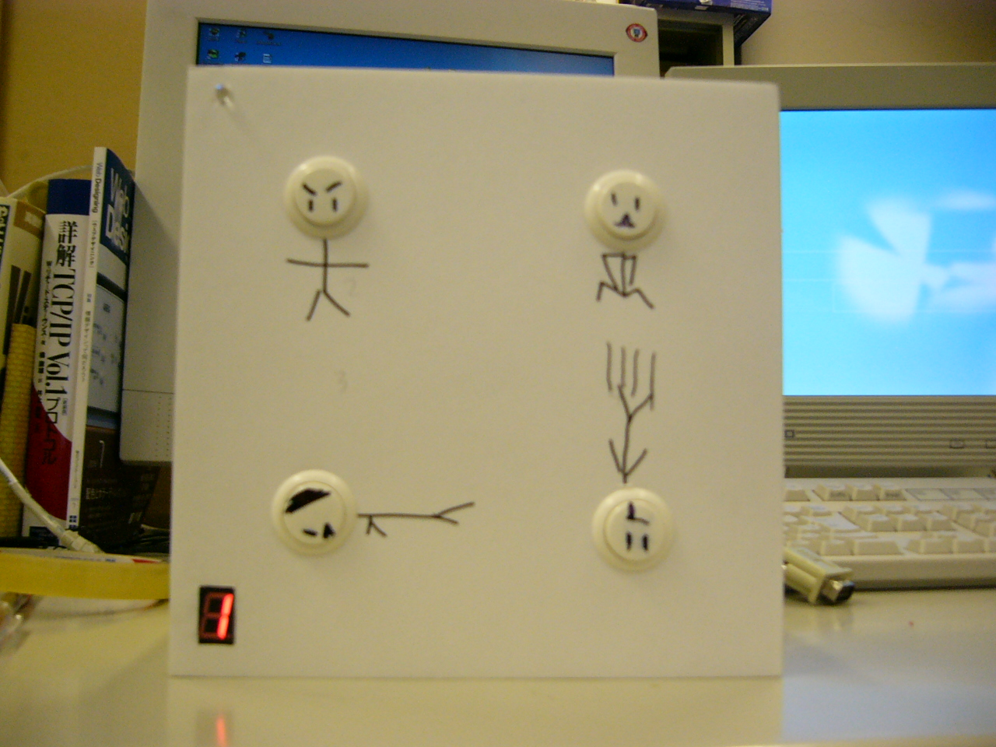

完成 （裏から）
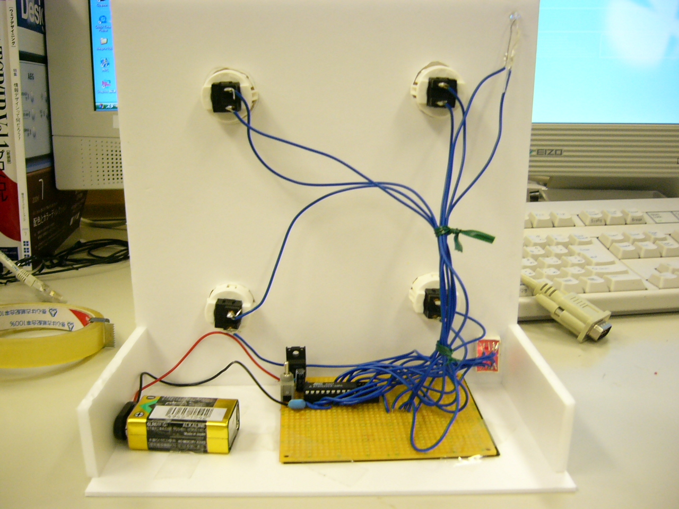

参考文献
AVR Toy Development
http://web.sfc.keio.ac.jp/~esoc/avr/

三端子レギュレータの使い方をマスターしよう！
http://speana-1.hp.infoseek.co.jp/buhin/regulator/regulator.htm

Welcome to Ishijima's World
http://www.ops.dti.ne.jp/~ishijima/sei/index.html

ワンチップマイクロコンピュータを使った実験装置
http://www.nmri.go.jp/eng/khirata/mcon/ch02.html

水魚堂の回路図エディタ
http://www.suigyodo.com/online/schsoft.htm

AT90S2313 Specification
http://www.hth.com/filelibrary/pdffiles/at90s2313.pdf

